1. Зайдите на сайт https://gosuslugi.onlinedoc.ru/ и нажмите на кнопку «Подать заявку на онлайн-консультацию», чтобы перейти на форму для отправки заявки:
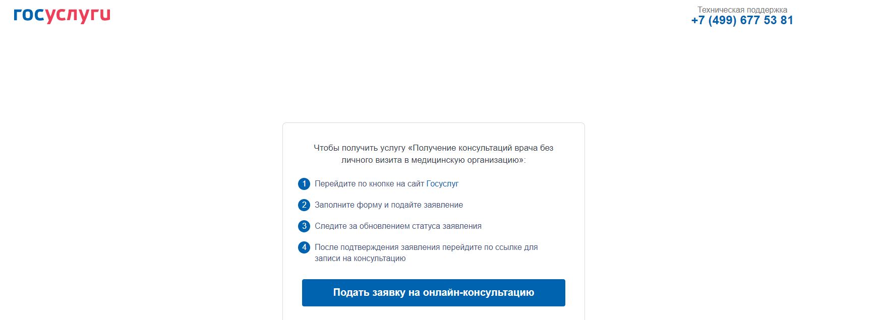
2. В открывшейся форме введите данные для входа в свою учётную запись на сайте ЕПГУ (электронный адрес или мобильный телефон, а также пароль) и нажмите на кнопку «Войти»:
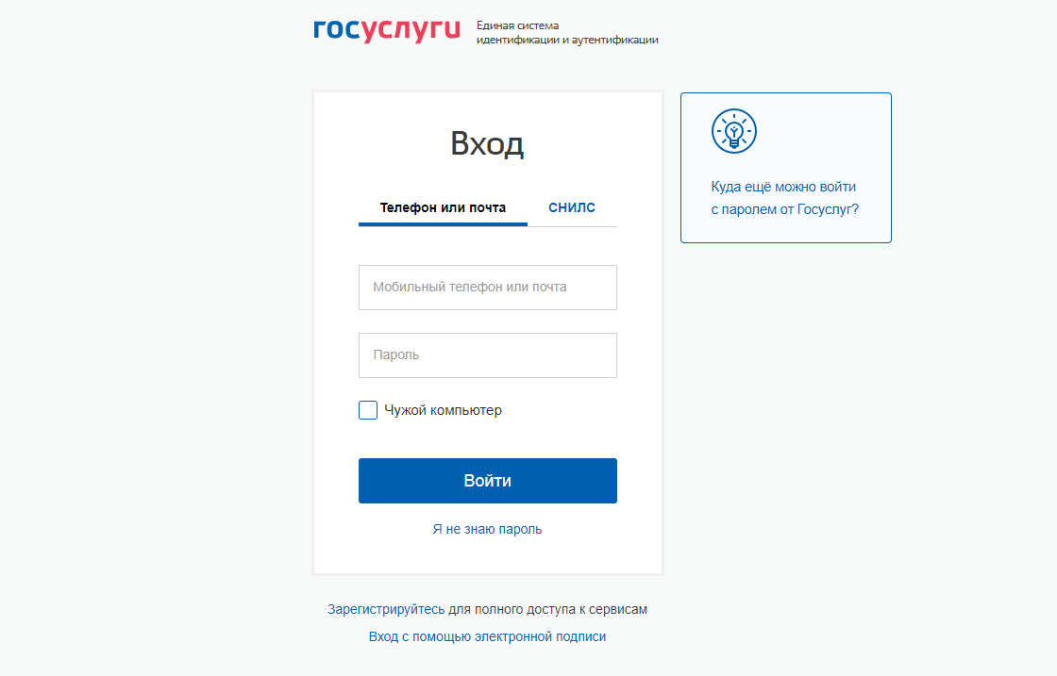

3. Вы окажетесь на странице с анкетой для подачи заявки на телемедицинскую консультацию:
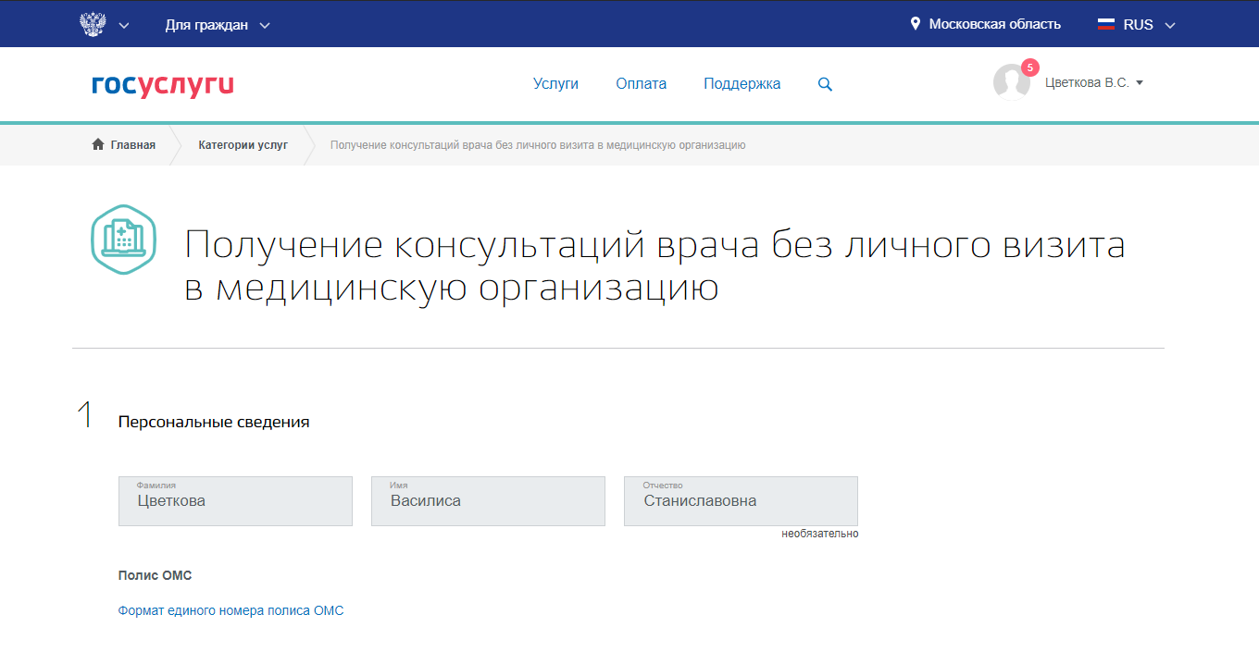
4. Заполните все нужные поля, выберите тип консультации, проставьте галочки у согласий и нажмите на кнопку «Подать заявление»:
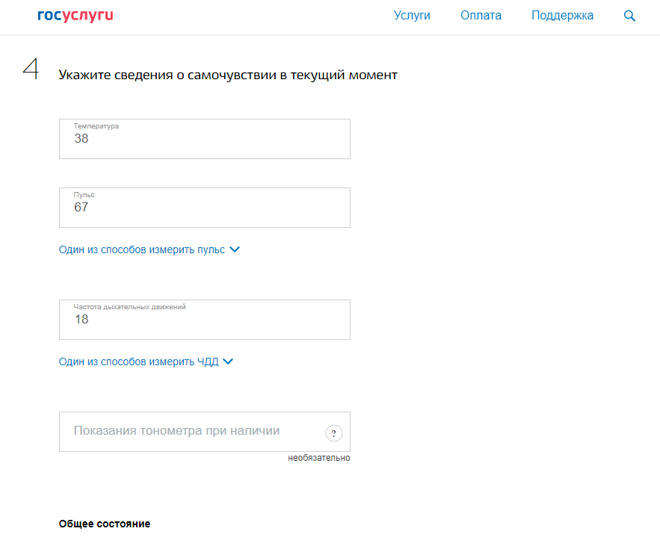
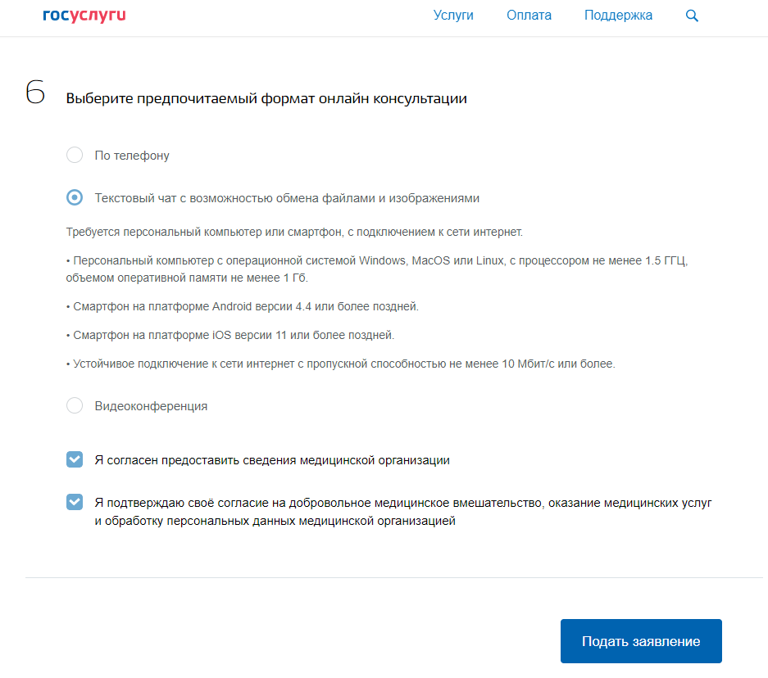
5. После нажатия на кнопку заявка обрабатывается. Вас при этом переадресовывает в раздел уведомлений, где вы видите статус своей заявки:
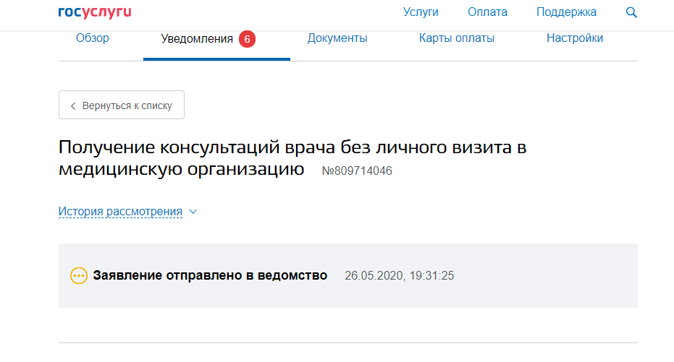

6. Обычно заявка обрабатывается в течение 10-20 секунд. Для того, чтобы увидеть актуальный статус, обновите страницу, нажав F5. Если ваша заявка принята, вы увидите ссылку для записи на онлайн-консультацию. Внимание! По 1 заявке можно получить только 1 консультацию.
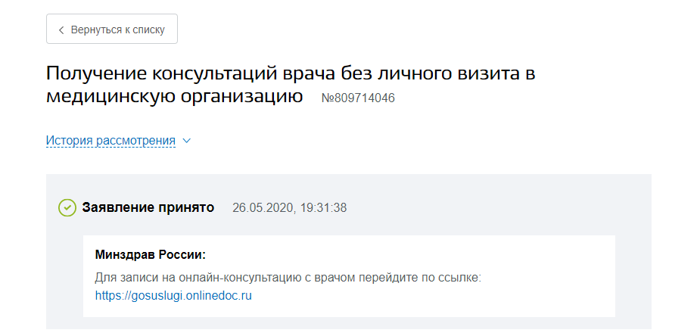
7. Если вы переходите на сайт сервиса онлайн-консультаций впервые, сервис запросит у вас разрешения на личные данные. Для получения консультации их необходимо предоставить:
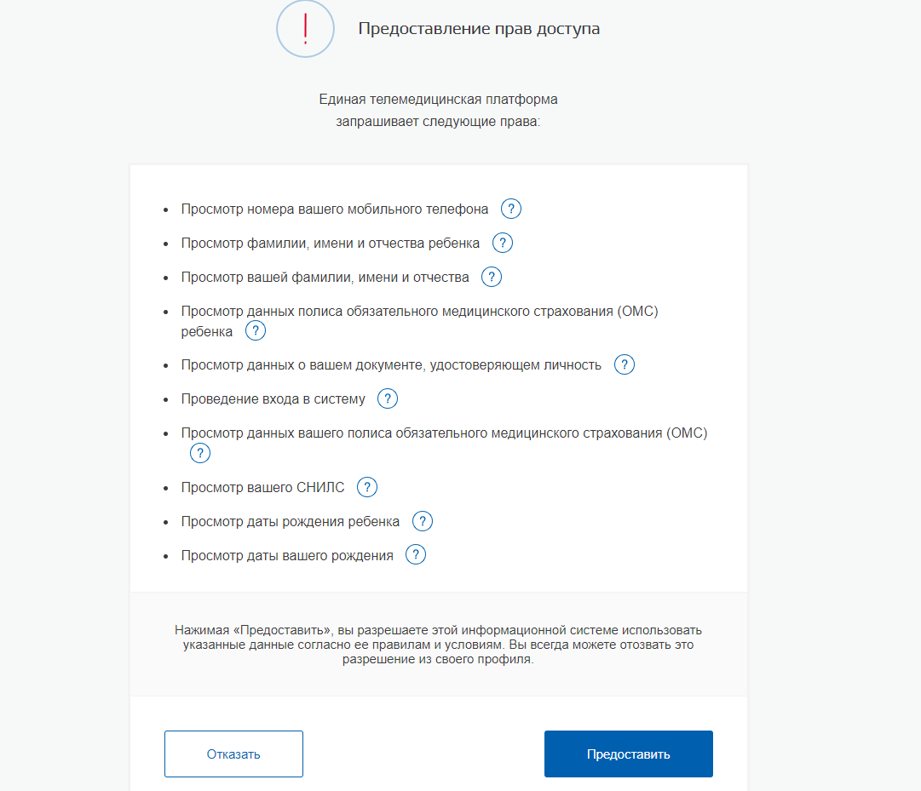
8. Вы окажетесь на главной странице сервиса телемедицинских консультаций:
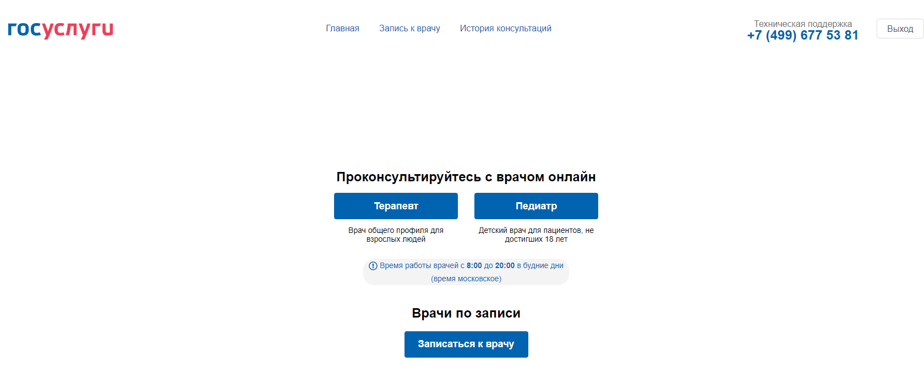
9. Если вам нужна консультация дежурного терапевта или педиатра, нажмите на соответствующую кнопку и выберите медицинскую карту получателя консультации. Им можете быть вы или ваш ребенок, данные которого добавлены в ваш личный кабинет на сайте ЕПГУ:
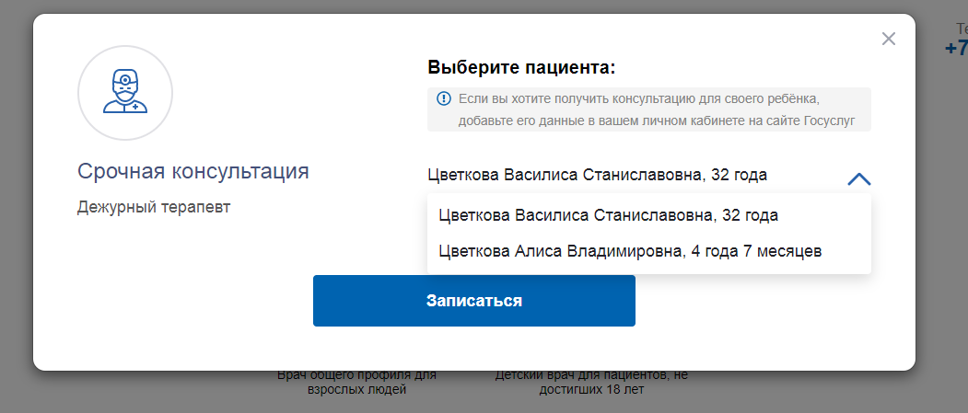
После выбора медкарты нажмите на кнопку «Записаться»:
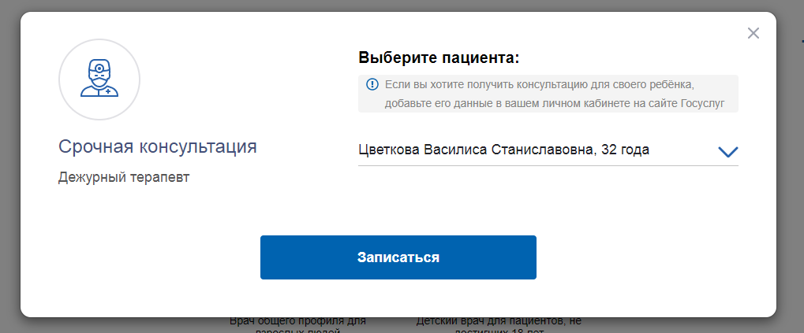
Вы окажетесь в окне консультации:
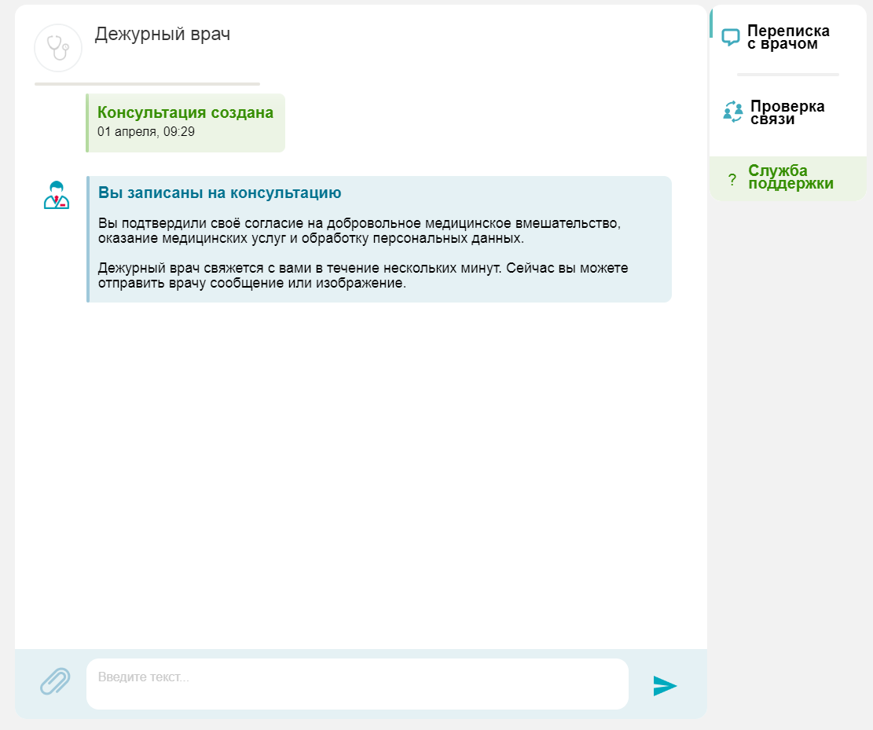
После того, как врач примет консультацию, вы увидите в шапке окна его ФИО и специальности:
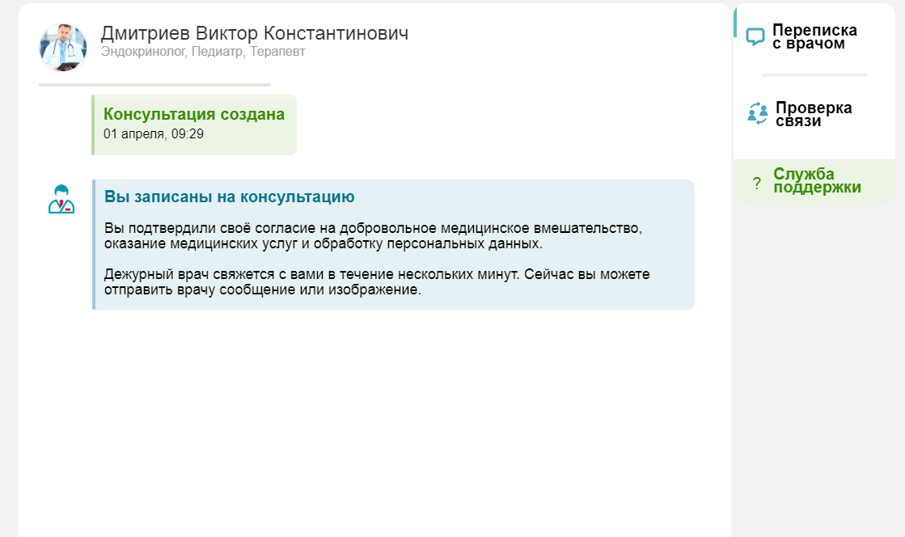
10. Если вам нужна не срочная консультация, а плановая, нажмите на кнопку «Записаться к врачу»:
Вы окажетесь в списке врачей, у которых есть доступное для записи расписание:
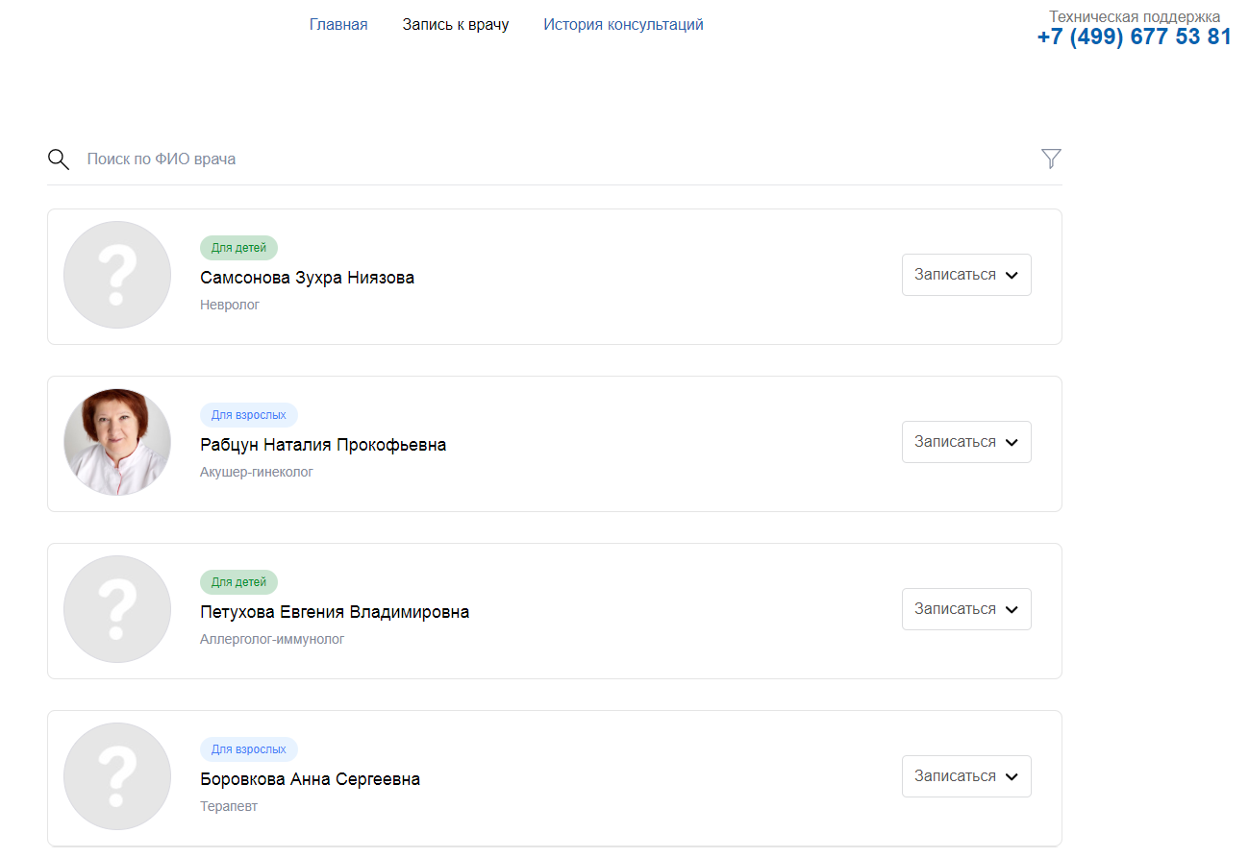
Для поиска нужно специалиста вы можете воспользоваться фильтрами и строкой для поиска по ФИО врача:
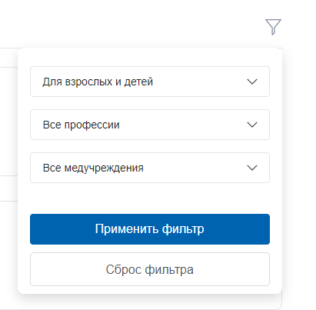
Чтобы увидеть расписание врача, нажмите на кнопку «Записаться»:
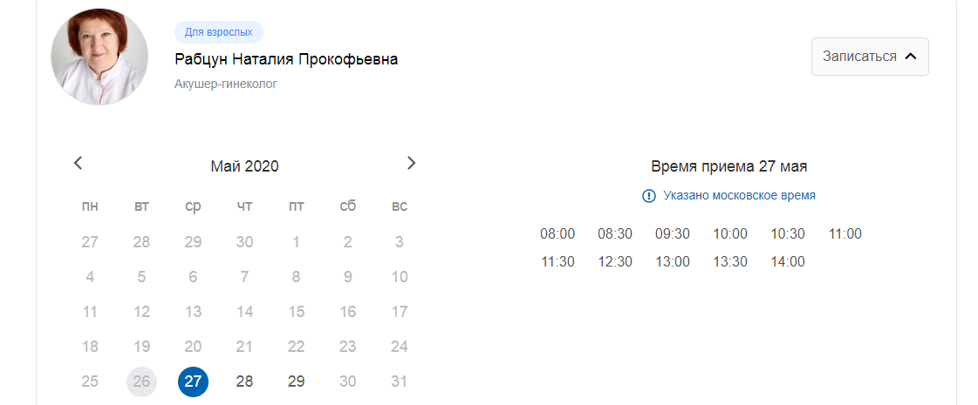Выбрав нужного вам специалиста и время записи, нажмите на кнопку «Записаться на…»
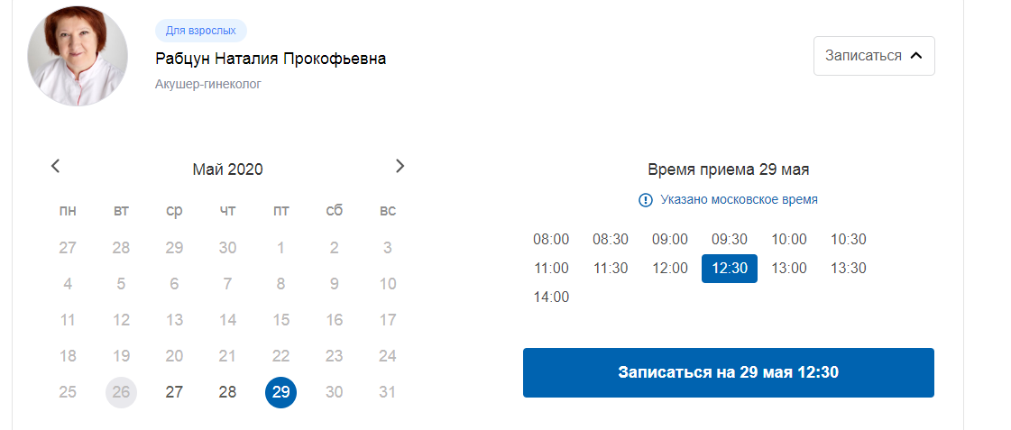
Выберите нужную медицинскую карту и нажмите на кнопку «Записаться»:
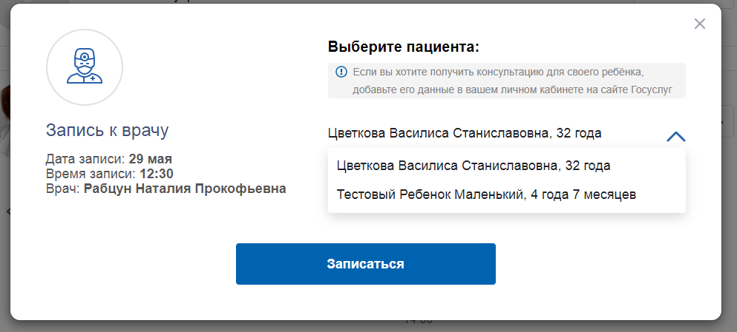
Вы окажетесь в окне консультации. Если до начала консультации больше суток, вы можете перенести запись на другое время или отменить её.
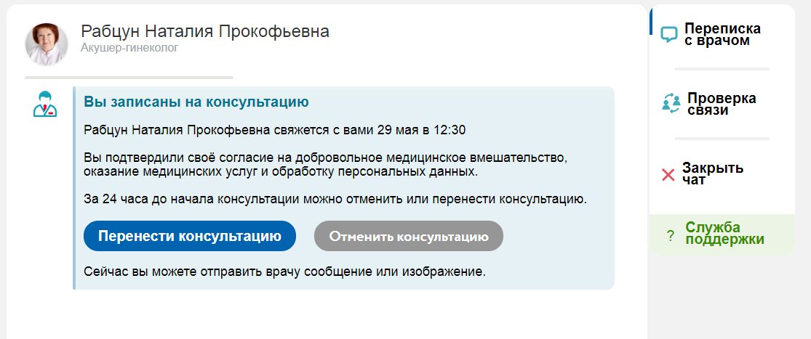11. Независимо от типа консультации после записи статус вашей заявки в личном кабинете на сайте ЕПГУ изменится. Перейдя по ссылке, вы также окажетесь в окне консультации.
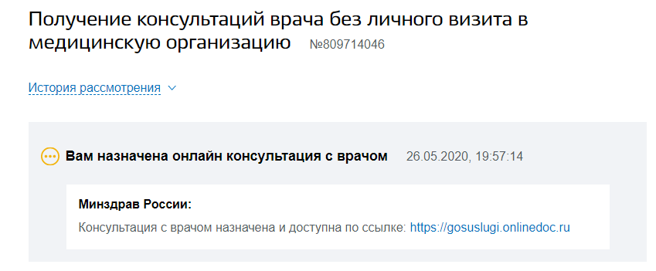
12. В окне консультации есть функциональные блоки и кнопки: блок для отправки текстовых сообщений или вложений (изображения и файлы любого формата размером до 300 Мб), блок для проверки связи и кнопка для вызова формы связи с технической поддержкой:
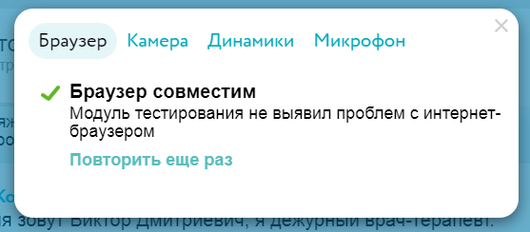
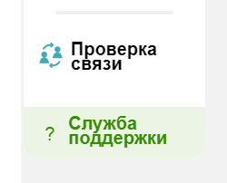

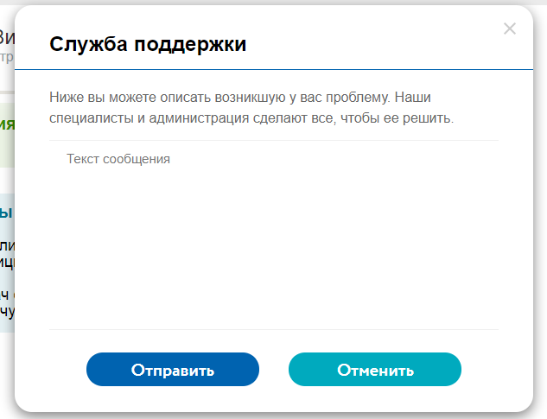

Врач также может отправить вам текстовое сообщение или изображение/файл, их вы увидите в чате:
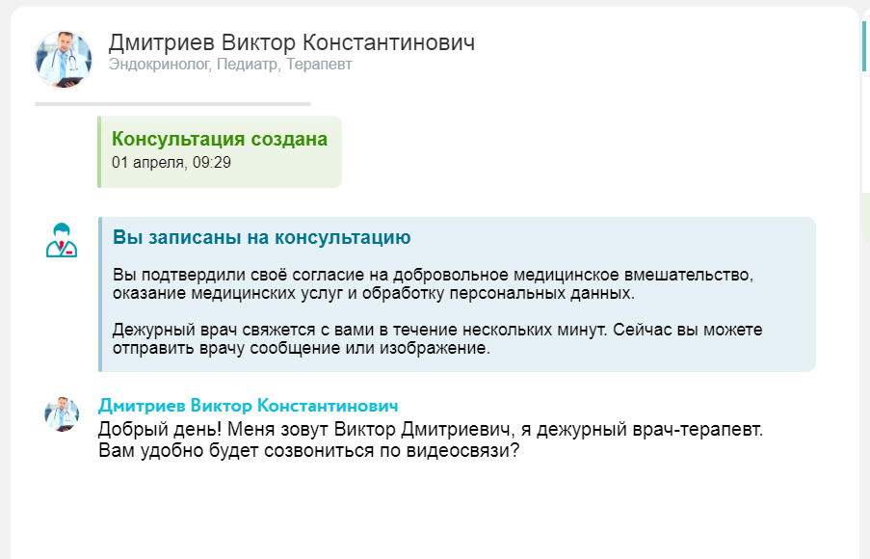
13. В зависимости от выбранного вами типа связи при заполнении заявки на консультацию врач может позвонить вам на мобильный телефон, по видеосвязи в чате или же провести текстовую консультацию. В случае видеозвонка вы увидите окно в окне чата с входящим вызовом, который сможете принять или отклонить:
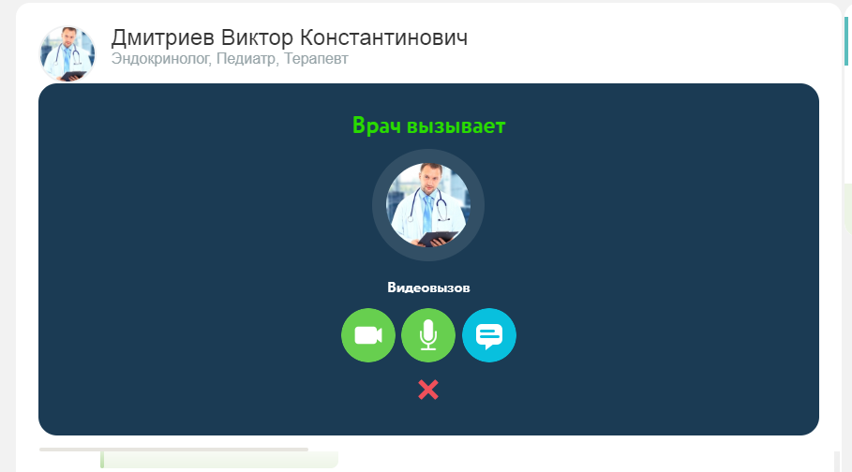
После принятия звонка в окне начнется видеотрансляция. Вы будете видеть и врача, и себя. Функциональные кнопки наверху позволяют завершить звонок или выключить/включить видеокамеру и микрофон.
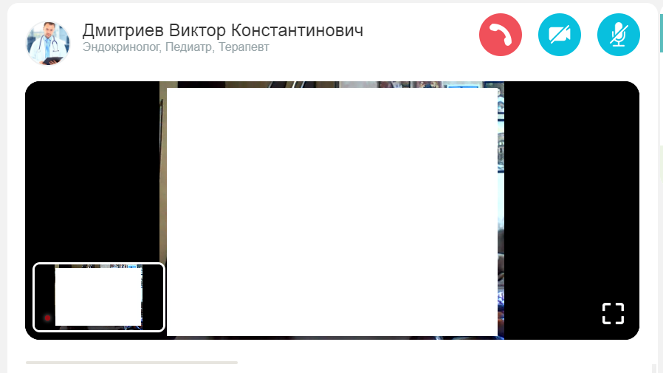
14. После завершения консультации врач отправит вам заключение. При этом вы увидите форму для оценки врача, в которой можете поставить оценку и написать комментарий. Также форму можно просто закрыть:
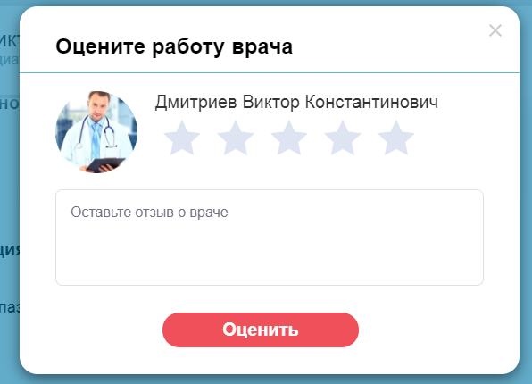

Само заключение вы можете посмотреть в чате консультации или же скачать его в виде pdf-файла
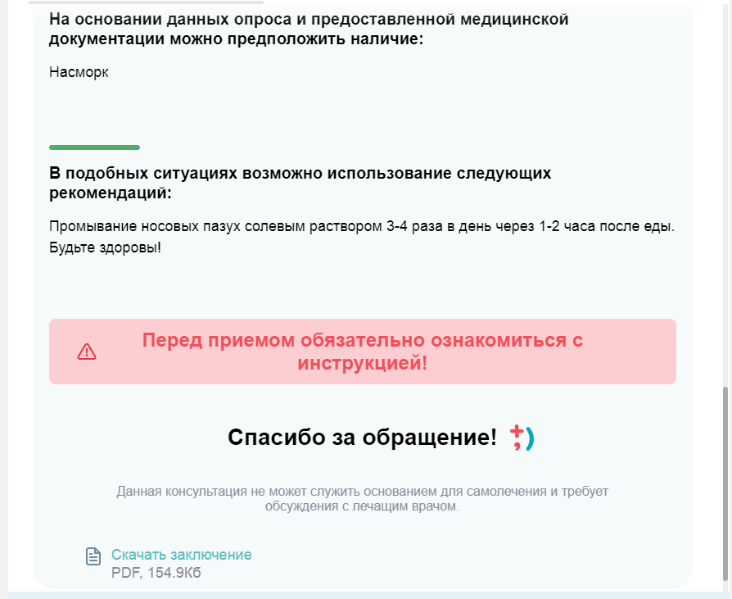
15. После того, как врач завершил консультацию, статус вашей заявки на сайте ЕПГУ снова изменится. По ссылке вы также сможете скачать pdf-файл с заключением врача.
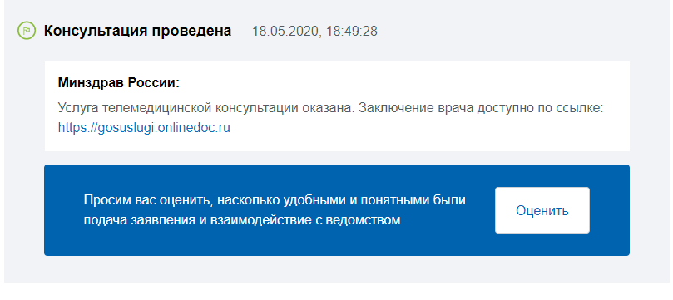

16. Если вам потребуется получить ещё одну онлайн-консультацию, вам нужно оформить ещё одну заявку на сайте ЕПГУ. Всю историю ваших консультаций через сервис вы можете увидеть в разделе «История консультаций».
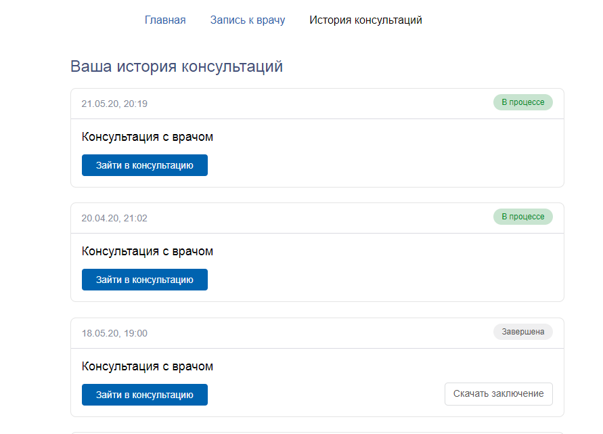
Вы можете увидеть статус своих консультаций и скачать заключение для уже завершенных консультаций, нажав на соответствующую кнопку.

